湖南文理学院芙蓉学院实验（训）报告
课程名称 | Web应用开发技术实验 |  |  |  | 课程代号 |  |  | F2431514
学生姓名 | 肖剑 | 学号 | 24190121 |  |  | 专业班级 |  | 软工2401-2402
实验地点 | E2-A503/4 | 实验日期 |  | 2026年9月18日 |  |  | 指导老师 |  | 罗恺韵
实验类型 | □演示性 验证性 □综合性 □设计研究 □其它
实验项目名称 | 实验2 HTML5进阶综合训练
- 实验目的
- 掌握列表标签的综合应用：能够使用无序列表（<ul>）、有序列表（<ol>）、定义列表（<dl>）组织页面中的导航、选项、说明等内容。
- 掌握表格标签的综合应用：能够使用<table>、<tr>、<td>、<th>搭建表格结构，能够使用rowspan和colspan实现单元格合并，能够使用<thead>、<tbody>划分表格区域。
- 掌握表单标签的综合应用：能够使用<form>定义表单，正确设置action和method属性；能够使用<input>的多种type类型（text、password、radio、checkbox、file、email、tel等）创建不同类型的输入控件；能够使用<select>、<option>、<textarea>、<button>等标签完善表单功能。
- 理解表单控件的核心属性：掌握name（数据提交的字段名）、value（默认值）、placeholder（占位提示）、checked（默认选中）、selected（下拉框默认选中）、required（必填校验）等属性的用法。
- 掌握<label>标签的两种用法：能够使用包裹式和for+id两种方式关联文字与表单控件，增大了控件的点击范围，提升用户体验。
- 建立语义化标签意识：在页面结构中使用<header>、<nav>、<main>、<footer>等语义化标签，替代无意义的<div>。
- 养成代码规范与调试习惯：能够按照HTML编码规范编写代码，使用Chrome DevTools的Elements面板检查DOM结构，使用Console面板查看表单提交数据。
- 实验主要仪器设备
- 计算机 Windows 10/11 或 macOS 运行开发环境
- Visual Studio Code 最新稳定版—编写HTML代码
- Chrome浏览器最新稳定版—预览页面效果、调试
- Live Server插件，VSCode扩展—实时预览页面
- Git 最新稳定版—版本控制，提交作业
- GitHub账号 —远程仓库托管作业
- 实验内容及要求
【实验内容】制作一个完整的“用户注册”页面，要求综合运用列表、表格、表单三大模块的知识。页面结构如下：
（1）页面整体结构（语义化标签，教材P222）
- 使用<header>包裹页面头部（含标题）
- 使用<main>包裹表单主体区域
- 使用<footer>包裹页面底部（版权信息）
- 使用<h1>作为页面主标题
（2）注册表单（核心部分，教材P203）
- 用户名 <input type="text" name="username" required> 必填（教材P205）
- 密码 <input type="password" name="password" placeholder="6-16位字符"> 带占位提示(教材P206)
- 确认密码 <input type="password" name="confirmPassword"> 与密码一致
- 性别 <input type="radio" name="gender" id="male"> + <label for="male">男</label> 单选框，两种label用法至少各用一次（教材P207）
- 出生日期 <input type="date" name="birthday"> HTML5新增类型（教材P239）
- 邮箱 <input type="email" name="email" required> HTML5新增类型（教材P240）
- 手机号 <input type="tel" name="phone" pattern="[0-9]{11}"> 正则校验（教材P240）
- 兴趣爱好 <input type="checkbox" name="hobby" value="reading"> 等 至少3个选项（教材P207）
- 头像上传 <input type="file" name="avatar" accept="image/*" multiple> 支持多选（教材P208）
- 所在城市 <select name="city"> + <option> 至少3个选项，一个默认选中（教材P214）
- 个人简介 <textarea name="bio" rows="4" cols="50"> 多行文本（教材P212）
- 提交按钮 <button type="submit">注册</button> （教材P209）
- 重置按钮 <button type="reset">重置</button>（教材P210）
（3）表格的使用（至少一处，教材P179）
- 在注册页面中插入一个表格，用于展示“注册须知”或“会员权益对比”，要求：
- 使用<thead>和<tbody>划分区域
- 使用<th>设置表头
- 至少有一处使用colspan或rowspan合并单元格（教材P189）
- 列表的使用（至少两处，教材P47）
- 使用无序列表<ul>制作“注册流程”或“注意事项”列表
- 使用有序列表<ol>制作“注册步骤”说明
- 使用定义列表<dl>制作“常见问题”或“术语解释”
（5）表单数据收集与验证
- 给所有需要提交的控件添加name属性
- 使用required属性实现必填校验（教材P235）
- 使用pattern属性实现手机号格式校验（教材P235）
- 使用JavaScript监听表单提交事件，在Console中打印收集到的数据
【实验要求】
- 代码规范：标签小写、属性值用双引号、子元素正确缩进（2或4空格）
- 文件命名：主文件命名为index.html
- 语义化标签：页面结构使用<header>、<main>、<footer>，不使用无意义的<div>
- name属性完整： 所有需要提交的控件必须添加name属性
- DevTools检查：按F12 → Elements面板检查DOM结构；Console面板确认数据收集成功
- Git提交：将register.html、style.css、README.md提交到GitHub仓库，commit信息为“第二次作业：用户注册页面”
- README.md：简要说明作业内容、使用到的标签、遇到的困难及解决方法
【源代码】
<!DOCTYPE html>
<html lang="en">
<head>
<meta charset="UTF-8">
<meta name="viewport" content="width=device-width, initial-scale=1.0">
<title>用户注册页面</title>
<link rel="stylesheet" href="style.css">
</head>
<body>
<header>
<h1>用户注册</h1>
</header>
<main>
<table>
<thead>
<tr>
<th colspan="3">注册须知</th>
</tr>
<tr>
<th>条目</th>
<th>说明</th>
<th>备注</th>
</tr>
</thead>
<tbody>
<tr>
<td>账号安全</td>
<td>请保管好账号密码</td>
<td rowspan="2">一经注册，用户名不可修改</td>
</tr>
<tr>
<td>信息真实性</td>
<td>填写真实信息便于找回账号</td>
</tr>
</tbody>
</table>
<h3>注册步骤</h3>
<ol>
<li>填写个人基础信息</li>
<li>选择爱好与所在城市</li>
<li>上传头像并填写简历</li>
<li>核对信息提交注册</li>
</ol>
<h3>注册注意事项</h3>
<ul>
<li>用户名不能为空</li>
<li>密码长度6-16位</li>
<li>手机号必须为11位数字</li>
</ul>
<form id="registerForm">
<p>
<label for="username">用户名:</label>
<input type="text"name="username" id="username" required>
</p>
<p>
<label for="password">密码:</label>
<input type="password" name="password" id="password" placeholder="6-16位字符" pattern=".{6,16}" required>
</p>
<p>
<label for="confirmpassword">确认密码:</label>
<input type="password" name="confirmPassword" id="confirmpassword" required>
</p>
<p>
性别:
<input type="radio" name="gender" id="male" value="male">
<label for="male">男</label>
<input type="radio" name="gender" id="female" value="female">
<label for="female">女</label>
</p>
<p>
<label for="birthday">出生日期：</label>
<input type="date" name="birthday" id="birthday">
</p>
<p>
<label for="phone">手机号：</label>
<input type="tel" name="phone" id="phone" required pattern="[0-9]{11}">
</p>
<p>
兴趣爱好：
<input type="checkbox" name="hobby" value="sport" id="sport">
<label for="sport">打篮球</label>
<input type="checkbox" name="hobby" value="game" id="game">
<label for="game">玩游戏</label>
<input type="checkbox" name="hobby" value="music" id="music">
<label for="music">听音乐</label>
</p>
<p>
<label for="avatar">头像上传：</label>
<input type="file" name="avatar" accept="image/*" multiple>
</p>
<p>
<label for="city">所在城市</label>
<select name="city" id="city">
<option value="changsha" selected>长沙</option>
<option value="chongqing">重庆</option>
<option value="beijing">北京</option>
</select>
</p>
<p>
<label for="bio">个人简介:</label>
<textarea name="bio" rows="4" cols="50"></textarea>
</p>
<p>
<button type="submit">注册</button>
<button type="reset">重置</button>
</p>
</form>
</main>
<footer>
<p>@用户注册系统 版权所有</p>
</footer>
<script>
const form = document.getElementById('registerForm');
form.addEventListener('submit',function(e){
e.preventDefault();
if(!form.reportValidity()){
return;
}
let pwd = document.getElementById('password').value.trim();
let repwd = document.getElementById('confirmpassword').value.trim();
if(pwd !== repwd){
alert('两次输入的密码不一致！');
return;
}
const formData = new FormData(form);
const dataObj = Object.fromEntries(formData);
console.log('表单数据：',dataObj);
alert('注册成功，打开控制台查看数据');
})
</script>
</body>
</html>

*{
box-sizing: border-box;
}
body{
max-width: 800px;
margin: 0 auto;
padding:20px;
font-size:16px;
}
header{
text-align:center;
border-bottom:1px solid #ccc;
margin-bottom:20px;
}
table{
width:100%;
border-collapse: collapse;
margin-bottom:20px;
}
th,td{
border:1px solid #999;
padding:8px;
text-align:center;
}
form p{
margin:12px 0;
}
footer{
margin-top:30px;
text-align:center;
color:#666;
border-top:1px solid #ccc;
padding-top:10px;
}

【运行结果截图】
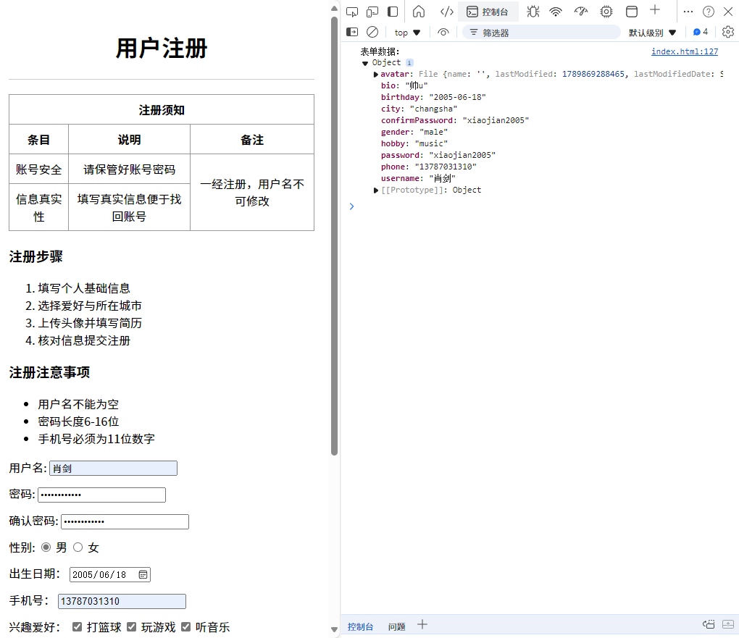

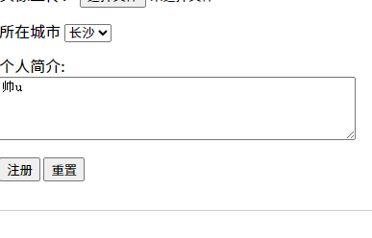
- 实验总结与心得体会（上课、实验建议）
本次 Web 前端表单实验，主要完成了用户注册页面的编写，使用 HTML 语义化标签搭建页面结构，包含 header、main、footer，利用表格、列表展示注册须知与步骤，搭建带有多种控件的注册表单，搭配 CSS 美化页面，并使用 JavaScript 完成表单提交监听、数据校验与控制台打印输出。

实验过程中我遇到不少问题。一开始没有注意 id 名称大小写、JS 获取元素 ID 和表单 id 不匹配，导致 JavaScript 代码完全无法执行，出现两次密码不一致也能提交注册的问题；`<select>`下拉框多个选项同时添加 selected 属性，不符合 HTML 规范；复选框 label 的 for 属性和 input 的 id 对应错误，点击文字无法选中选项。这些错误让我意识到，HTML 标签属性**名称、大小写必须严格一一对应**，一个字符写错就会造成功能失效。

课堂学习方面：上课要认真听标签语法和表单验证知识点，重点区分 HTML 原生校验（required、pattern）和 JavaScript 自定义校验的不同作用，上课紧跟老师演示，及时记下容易踩坑的细节，比如 id 区分大小写、select 只能一个默认选中。遇到问题不要直接复制代码，先看懂每一行的作用。

